Семинар по фундаментальным проблемам аэродинамики в формате видеоконференции
ЦАГИ им. Н.Е. Жуковского, ИТПМ СО РАН, СПбПУ, ИМех МГУ

Вторник, 05.06.2018. 11:00

«Площадка» в СПбПУ, IV учебный корпус, первый (ближний к главному зданию) подъезд, второй этаж, налево и еще раз налево, железная дверь в торце коридора, на двери справа кнопка домофона
Контактное лицо в СПбПУ – доц. каф. гидроаэродинамики, горения и теплообмена ИПММ
Николай Георгиевич Иванов, тел.сл. (812) 297 24 19; тел.моб. +7 921 326 06 04

Тема: Программный комплекс NOISEtte. Моделирование струйных течений на неструктурированных сетках
Автор: Алексей Петрович Дубень (ИПМ им. М.В. Келдыша РАН)
Alexey.Duben@gmail.com

Доклад посвящен моделированию турбулентных струй с использованием современных вихреразрешающих подходов на неструктурированных сетках. Оценка шума в дальнем поле проводится с помощью интегрального метода Фокса-Вильямса – Хокингса.
Рассматриваются затопленные струи, истекающие из сопел с круглым срезом: дозвуковая ненагретая (см. рис. 1 слева) и недорасширенная горячая (см. рис. 1 справа). Будут представлены расчеты, полученные с помощью одного и того же вычислительного алгоритма как на криволинейных анизотропных гексаэдральных, так и на неструктурированных тетраэдральных сетках.
Для проведения численного моделирования используется адаптивный вычислительный алгоритм, реализованный в программном комплексе NOISEtte. В его основе лежит оригинальная EBR (Edge-Based Reconstruction) схема повышенной точности на основе квазиодномерной рёберно-ориентированной реконструкции переменных, которая также имеет WENO модификацию для аппроксимации скачков и разрывов.
Работа нацелена на исследование возможностей вычислительного алгоритма для предсказания шума струй на различных неструктурированных сетках. Оценка результатов проводится на основе сравнения как с соответствующими экспериментальными данными, так и с данными эталонных расчетов с помощью высокоточных «структурированных» алгоритмов. Рассматриваются основные вычислительные аспекты, связанные как с моделированием нестационарного турбулентного течения струи, так и предсказанием шума в дальнем поле.

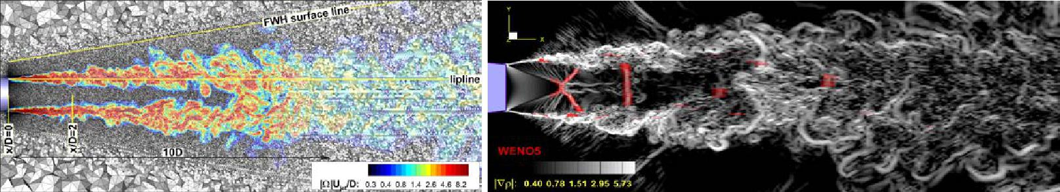
Рисунок 1

